ตื่นตาตื่นใจกับเทศกาลดอกทิวลิป TAEAN TULUP FESTIVAL !!
อลังการสุดยิ่งใหญ่พระราชวังชางด็อกกุง / ช้อปปิ้งตลาดดังเมียงดง
สวนสนุกเอเวอร์แลนด์ EVERLAND (บัตรไม่จำกัดจำนวนรอบ)
โรงเรียนสอนทำกิมจิ+ใส่ชุดประจำชาติฮันบก / ชมวิวกรุงโซล ที่ N SEOUL TOWER
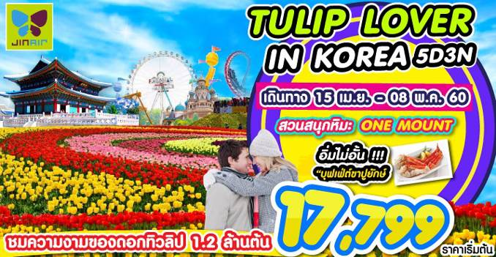
ถ่ายรูป 3 มิติ ที่ TRICK EYE และชมน้ำแข็งแกะสลัก ที่ ICE MUSEUM

สุดพิเศษ...
1. พักซูวอน 1 คืน และ กรุงโซล 2 คืน
2. สนุกสนานกับสวนสนุกเอเวอร์แลนด์ (EVERLAND) กับบัตรเล่นไม่จำกัดรอบ
3. ตื่นตาทุ่งดอกทิวลิปสุดอลังการกับเทศกาล TAEAN TULIP FESTIVAL !!
4. เยี่ยมชมพระราชวังเก่าแก่ชางด็อกกุง
5. ช้อปปิ้งสุดชิคกับตลาดดัง เมียงดง+ทงแดมุน
วันแรก กรุงเทพฯ (สนามบินสุวรรณภูมิ)
22.00 น. คณะพร้อมกันที่ท่าอากาศยานสุวรรณภูมิ อาคารผู้โดยสารขาออก ชั้น 4 เคาน์เตอร์ D สายการบินจินแอร์ JIN AIR (LJ) โดยมีเจ้าหน้าที่ของบริษัทฯ คอยให้การต้อนรับ และอำนวยความสะดวกในการเช็คอิน (หัวหน้าทัวร์แนะนำการเดินทาง) สายการบิน JIN AIR (LJ) ใช้เครื่อง BOEING 737-800 ที่นั่งเป็นแบบ 3-3 (มีบริการอาหารว่างบนเครื่อง) สัมภาระโหลดใต้เครื่อง 15 กก./ท่าน (ไม่สามารถซื้อน้ำหนักเพิ่มได้) และถือขึ้นเครื่องได้ท่านละ 12 กก. **หมายเหตุ** เคาน์เตอร์เช็คอินจะปิดบริการก่อนเวลาเครื่องออก 60 นาที และผู้โดยสารพร้อม ณ ประตูขึ้นเครื่องก่อนเวลาเครื่องออก 40 นาที (**ขอสงวนสิทธิ์ในการเลือกที่นั่งบนเครื่อง เนื่องจากต้องเป็นไปตามระบบของสายการบิน)
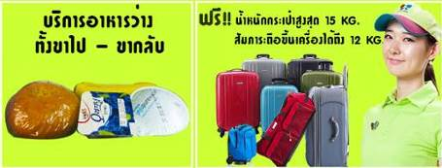

วันที่สอง เกาหลีใต้ – หมู่บ้านเทพนิยาย – เทศกาลดอกทิวลิป TAEAN TULIP FESTIVAL – รร ซูวอน
01.05 น. บินลัดฟ้าสู่ สาธารณรัฐเกาหลีใต้ โดยเที่ยวบินที่ LJ002
08.25 น. เดินทางถึงท่าอากาศยานนานาชาติอินชอน สาธารณรัฐเกาหลีใต้ (เวลาท้องถิ่นเร็วกว่าไทย 2 ช.ม. กรุณาปรับนาฬิกาของท่านเป็นเวลาท้องถิ่นเพื่อสะดวกในการนัดหมาย) หลังจากผ่านพิธีการตรวจคนเข้าเมืองและศุลกากรแล้ว ขอต้อนรับทุกท่านสู่ สาธารณรัฐเกาหลีใต้ รถโค้ชพาท่านข้ามทะเลตะวันตกด้วยสะพานแขวนยองจองหรือสะพานเพื่อความหวังในการรวมชาติที่ยาวกว่า 4.42กม. และมียอดโดมสูง 107 เมตร
จากนั้นนำท่านเดินทางสู่ หมู่บ้านเทพนิยาย หรือ "ดงฮวามาอึล" (ภาษาเกาหลี แปลว่า หมู่บ้านเทพนิยาย) ถูกตกแต่ง ประดับประดา และวาดสีสันให้หมู่บ้านแสนจะธรรมดากลายเป็นหมู่บ้านแห่งเทพนิยาย มีนิยายโด่งดังหลายเรื่อง อาทิเช่น สโนว์ไวท์กับคนแคระทั้ง 7 , หนูน้อยหมวกแดง, ปีเตอร์แพน, อะลาดินกับตะเกียงวิเศษ ฯลฯ รวมอยู่ในหมู่บ้านแห่งนี้ ทำให้เป็นเหมือนสตูดิโอถ่ายรูปขนาดใหญ่ ที่ไม่ว่าจะเดินไปทางไหน ก้อถ่ายรูปได้เก๋สุดๆ
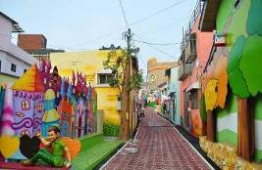
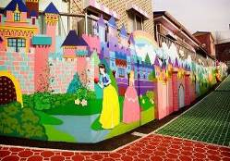

กลางวัน บริการอาหาร (1) เมนู บูลโกกิ หมูหมักสไตล์สมัยใหม่เกาหลี มีรสชาติออกหวานเผ็ดเล็กน้อย โดยนำหมูลงในกระทะพร้อมน้ำซุปปรุงรส เมื่อสุกรับประทานพร้อมเครื่องเคียงและข้าวสวย หากต้องการแบบรสชาติ เกาหลี แท้ๆ ก็สามารถใส่กิมจิหมักลงต้มด้วย ก็จะได้รสชาติอีกแบบหนึ่ง

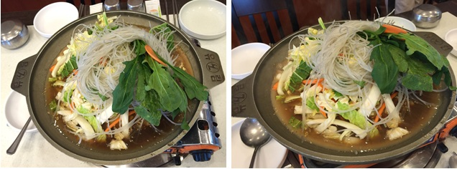

จากนั้นนำท่านเดินทางสู่ TAEAN TULIP FESTIVAL เทศกาลนี้จัดขึ้นในช่วงเดือนเมษายนถึงพฤษภาคม เป็นหนึ่งใน 5 เทศกาลดอกทิวลิปที่ใหญ่ที่สุดในโลก ด้วยดอกทิวลิปกว่า 1.2 ล้านดอก ที่มีมากกว่า 300 สายพันธ์ และดอกไม้อื่นๆ เช่น lupine, foxglove, lilies ฯลฯ ใน theme การจัดสวยที่หลากหลาย
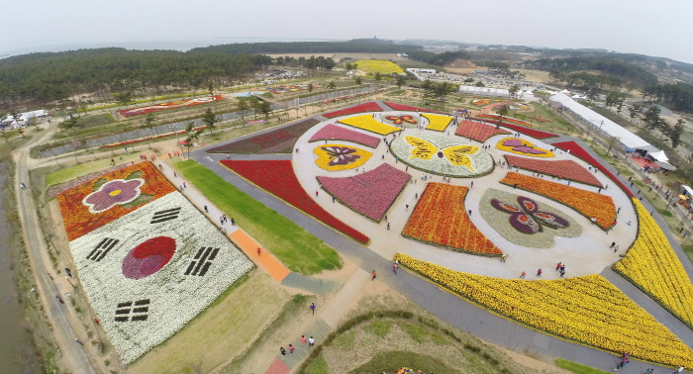
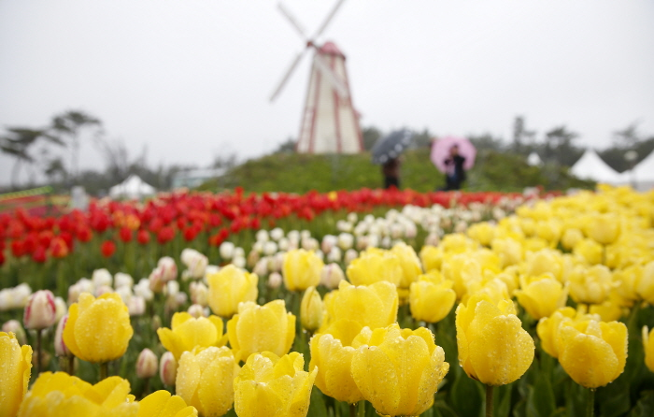

หมายเหตุ **หากไม่สามารถไปดูเทศกาลดอกทิวลิปที่เมืองแทอันได้ หรือทางสถานที่ยกเลิกเทศกาล จะไม่มีโปรแกรมไปดูดอกทิวลิป ทางบริษัทขอสงวนสิทธิ์ปรับรายการทัวร์ ทดแทนเป็น >> เกาะนามิ **
เย็น บริการอาหาร (2) เมนู ชาบู ชาบู สุกี้หม้อไฟสไตล์เกาหลี อาหารพื้นเมืองของคาบสมุทรเกาหลีตั้งแต่สมัยมองโกเลียบุกคาบสมุทรเกาหลี ลักษณะคล้ายสุกี้หม้อไฟ
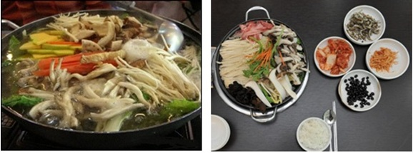

พักที่ JM HOTEL / NEW M SUWON หรือระดับเดียวกัน

วันที่สาม โรงเรียนสอนทำกิมจิ+ใส่ชุดประจำชาติฮันบก – สวนสนุกเอเวอร์แลนด์ EVERLAND -
N SEOUL TOWER – ตลาดทงแดมุน - โรงแรมโซล
เช้า บริการอาหารเช้า ณ โรงแรม (3)
นำท่านเดินทางสู่ โรงเรียนสอนทำกิมจิ เพื่อให้ท่านเรียนรู้วัฒนธรรมการทำกิมจิและสนุกสนานเพลิดเพลินกับการทำกิมจิ และให้ท่านใส่ชุดประจำชาติฮันบกซึ่งเป็นชุดประจำชาติของเกาหลี พร้อมถ่ายภาพเป็นที่ระลึก

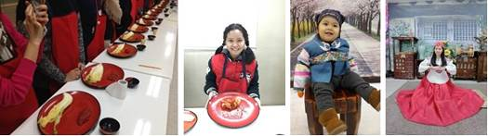

จากนั้นนำท่านเดินทางสู่ สวนสนุกเอเวอร์แลนด์ ซึ่งถูกขนานนามว่า ดิสนีย์แลนด์เกาหลีเป็นสวนสนุกกลางแจ้งที่ใหญ่ที่สุดของประเทศ โดยมีบริษัทซัมซุงเป็นเจ้าของ ตั้งอยู่ท่ามกลางหุบเขา ท่านจะได้นั่งกระเช้าลิฟท์ และท่องไปกับโลกของสัตว์ป่าซาฟารี ชมไลเกอร์ ที่นี่ท่านจะพบเจ้าป่าสิงโต และเสือดินแดนแห่งเทพนิยาย และสนุกกับเครื่องเล่นนานาชนิด อาทิเช่น สเปสวร์ หนอนสะบัด รถไฟเหาะรางไม้ ซึ่งเป็นไฮไลค์ของสวนสนุปแห่งนี้ และชมสวนดอกไม้ซึ่งกำลังบานสะพรั่งอวดสีสันเต็มสวน (ทั้งนี้ขึ้นอยู่กับสภาพอากาศ เดือนมีนาคม - เมษายน เป็นสวนดอกทิวลิป, เดือนพฤษภาคม - เดือนมิถุนายน เป็นดอกกุหลาบ, เดือนสิงหาคม - เดือนกันยายน เป็นสวนดอกลิลลี่, เดือนตุลาคม - เดือนพฤศจิกายน เป็นสวนดอกเบญจมาศ) ชมกิจกรรมและการแสดงต่างๆ ด้วยบัตรเข้าชมแบบไม่จำกัดจำนวนรอบ
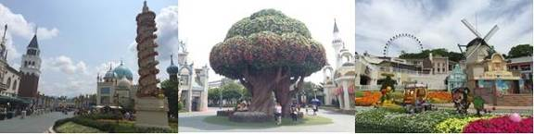

กลางวัน บริการอาหาร (4) เมนู บุฟเฟต์บาบีคิวปิ้งย่างสไตล์เกาหลี เนื้อหมู เนื้อไก่ เนื้อวัว ปลาหมึก กุ้ง อาหารเกาหลี เติมไม่อั้น
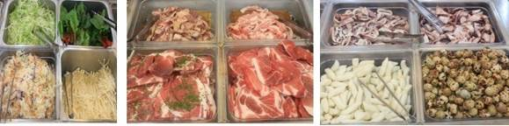

จากนั้นนำท่านเดินทางไป โซลทาวเวอร์ (SEOUL TOWER) หรือ หอคอยเอ็นโซล (N SEOUL TOWER) หรือ “นัมซันทาวเวอร์” (NAMSAN TOWER) ตั้งอยู่บนภูเขานัมซาน เป็นจุดท่องเที่ยวที่ถือว่าเป็นไฮไลท์สำคัญของกรุงโซล เพราะเป็นจุดชมวิวที่มองเห็นวิวทั่วทั้งกรุงโซล มีความสูงจากฐานหอคอยประมาณ 236.7 เมตร และมีความสูง 479 เมตรจากพื้นดิน คนที่มาเที่ยวที่นี่ส่วนมากจะเป็นคู่รัก ทั้งชาวเกาหลีและนักท่องเที่ยวต่างชาติ คู่รักส่วนมากจะเตรียมกุญแจมาคล้องตรงรั้วข้างบนโซลทาวเวอร์ เพราะมีความเชื่อว่าคู่รักที่ได้มาคล้องกุญแจที่นี่จะรักกันยาวนานตลอดไป (สมัยแรกๆ นิยมใช้ลูกกุญแจเล็กๆ เขียนข้อความสัญญารัก และชื่อของคู่รักลงไปในกุญแจ แต่ช่วงปีหลังๆ มานี้เริ่มมีการพัฒนาอุปกรณ์การคล้องเป็น เคสโทรศัพท์มือถือ, บัตร T-MONEY, โซ่จักรยาน, พลั่ว และอุปกรณ์แปลกๆ อีกหลายอย่างที่คู่รักรุ่นใหม่สามารถคิดได้ และนำมาใช้แทนลูกกุญแจ) **ราคาทัวร์นี้ไม่รวมกุญแจและค่าขึ้นลิฟท์**

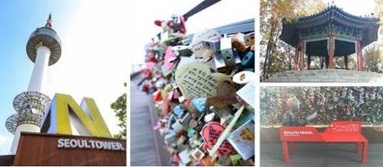

จากนั้นนำท่านช้อปปิ้งที่ ศูนย์การค้าแฟชั่นแห่งเกาหลี ทงแดมุน ให้ท่านได้เลือกซื้อ เสื้อผ้าเครื่องแต่งกาย เครื่องหนังรองเท้า เครื่องกีฬาต่างๆ นอกจากนี้ ยังมีขนมขบเคี้ยวและร้านเครื่องสำอางต่างๆ เรียงรายตามตึกริมสองข้างถนนให้ท่านได้เลือกชม นอกจากนี้ ยังมีเวทีการแสดงร้องเต้นเปิดหมวกให้ผู้ที่อยาก แสดงความสามารถ มาแสดงให้ชมกันอีกด้วย
เย็น บริการอาหาร (5) เมนูบุฟเฟ่ต์ SEA FOOD สำหรับท่านที่ชื่นชอบอาหารทะเลเป็นพิเศษ ให้ท่านได้เลือกสรรอาหารทะเลที่สดๆใหม่ และ อาหารนานาชนิด
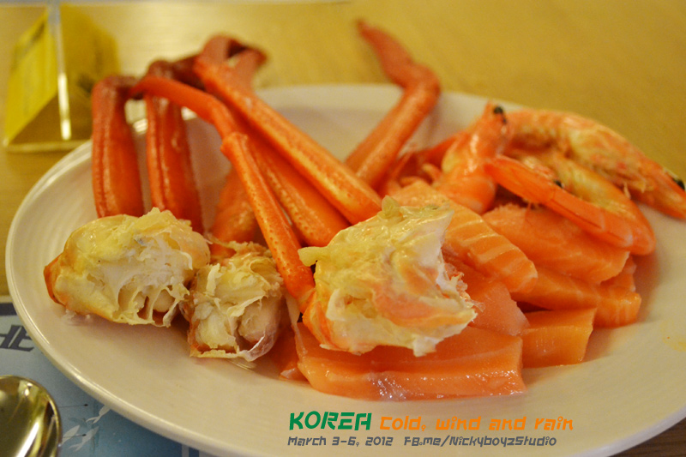
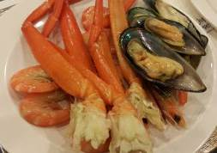

พักที่ HOTEL RIVER PARK / THE M หรือระดับเดียวกัน

วันที่สี่ น้ำมันสน – COSMETIC OUTLET - TRICK EYE & ICE MUSEUM - สมุนไพรโสมเกาหลี -
พระราชวังชางด็อกุง - DUTY FREE – ตลาดเมียงดง
เช้า บริการอาหารเช้า ณ โรงแรม (6)
จากนั้นนำท่านเยี่ยมชม RED PINE เป็นผลิตภัณฑ์ ที่สกัดจากน้ำมันสน ที่มีสรรพคุณช่วยบำรุงร่างกาย ลดไขมัน ช่วยควบคุมอาหารและรักษาสมดุลในร่างกาย
จากนั้นนำท่านช้อปปิ้งร้านเครื่องสำอางยอดนิยม COSMETIC OUTLET ของนักช้อปชาวไทยให้ท่านได้เลือกซื้อกลับไปฝากเป็นของที่ระลึก อาทิเช่น ROJUKISS ซึ่งราคาถูกกว่าที่เมืองไทยเกือบเท่าตัวและบางผลิตภัณฑ์ยังไม่มีขายในไทย
จากนั้นนำท่านอิสระชม TRICK EYE MUSEUM ผลงานการสร้างสรรค์ศิลปะแนวใหม่ภาพวาดลวงตาสามมิติ โดยท่านจะได้สนุกสนานกับการถ่ายรูปแอ็คชั่นท่าต่างๆ ที่เกิดจากความคิดสร้างสรรค์และจินตนาการของการสร้างภาพโดยใช้เทคนิคพิเศษจากภาพสามมิติที่รวมทฤษฎีทางวิทยาศาสตร์และการซ้อนภาพโดยกระตุ้นความเคลื่อนไหวของภาพให้มีมิติเหมือนจริงโดยให้ผู้ชมเข้าไปมีส่วนร่วมถ่ายภาพ เมื่อผ่านเข้าไปในภาพนั้นๆ ภาพทุกภาพจะออกมาดูประหนึ่งเหมือนจริงในเหตุการณ์ จนท่านจะอุทานว่ามันเหมือนจริงมากจนแทบจะแยกไม่ออกเลยว่าอันไหนภาพวาดและของจริง และ ICE MUSEUM เป็นโซนน้ำแข็งแกะสลักรูปต่างๆ อุณหภูมิข้างใน ประมาณ - 4 องศา

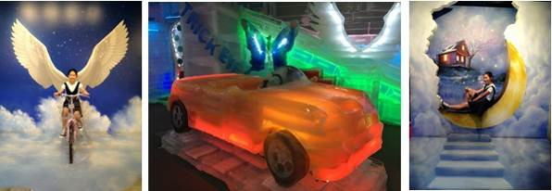

กลางวัน บริการอาหาร (7) เมนู ข้าวยำบิบิมบับ เสิร์ฟบริการพร้อมซุปชาบูหม้อรวมร้อนๆ
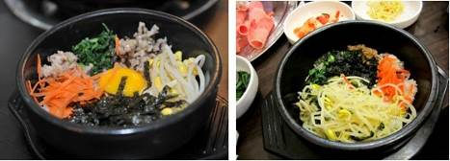

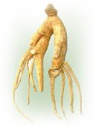
จากนั้นพาท่านรู้จักและเข้าใจ สมุนไพรโสมเกาหลี หรือราชาแห่งมวลสมุนไพร โสมถูกนำมาใช้เพื่อสุขภาพเป็นเวลานานากว่า 2,000 ปี ในตำรายาแผนโบราณจีน ระบุว่า โสมเป็นสมุนไพรที่ช่วยเสริมความแข็งแรงให้แก่ระบบย่อยอาหารและปอด ช่วยทำให้จิตใจสงบและเพิ่มพละกำลังโดยส่วนรวมสรรพคุณทางการแพทย์ ช่วยบำรุงหัวใจ ป้องกันโรคหัวใจขาดเลือด เสริม ประสิทธิภาพทางเพศ ลดและป้องกันมะเร็ง และเร็วๆ นี้ โสมเกาหลีอาจจะได้จดทะเบียนมรดกโลก โดยองค์การยูเนสโก ทุกวันนี้ผลิตภัณฑ์โสมเป็นสิ่งที่ขาดไม่ได้สำหรับผู้ที่คำนึงถึงสุขภาพในปัจจุบัน
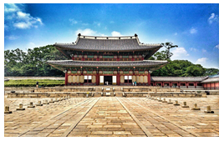
จากนั้นนำท่านชม พระราชวังชางด็อกกุง (CHANGDEOKGUNG PALACE) เป็นพระราชวังลำดับที่สองที่ถูกสร้างต่อจากพระราชวังเคียงบกกุง (GYEONGBOKGUNG PALACE) ในปี ค.ศ. 1405 และความสำคัญในการเป็นที่พำนักของพระมหากษัตริย์หลายพระองค์ในสมัยราชวงศ์โชซอน (JOSEON) และยังเป็น 1 ใน 5 ของพระราชวังสำคัญที่ยังคงรักษาไว้ ประกอบไปด้วย เขตพระราชฐานชั้นนอกพระราชฐาน ชั้นใน และสวนด้านหลังสำหรับเป็นที่พักผ่อนของพระมหากษัตริย์ ซึ่งมีต้นไม้ขนาดยักษ์ที่มีกว่า 300 ปี, บ่อน้ำ และศาลาริมน้ำพระราชวังแห่งนี้เป็นที่พำนักของพระมหากษัตริย์ถึง 9 พระองค์ในสมัยราชวงศ์โชซอน (JOSEON) ปัจจุบันยังคงเหลือความงดงามบางส่วนของพระราชวัง ได้แก่ พระตำหนัก INJEONGJEON, พระตำหนัก DAEJOJEON, พระตำหนัก SEONJEONGJEON, และพระตำหนัก NAKSEONJAE สวนลับ หรือสวนต้องห้าม หรือฮูวอน (HOWON) ตั้งอยู่บริเวณด้านหลังของพระราชวังที่ถูกสร้างขึ้นในสมัยกษัตริย์ TAEJONG เพื่อเป็นสถานที่พักผ่อนสำหรับพระราชวงศ์ เดิมสวนแห่งนี้มีชื่อว่า ‘BUKWON’ หรือ ‘GEUMWON’ แต่ถูกเปลี่ยนชื่อเป็น ‘BIWON’ ในรัชสมัยของกษัตริย์ KOJONG สวนแห่งนี้ถูกดูแลและบำรุงรักษาไว้เป็นอย่างดี และดูสวยงามมากโดยเฉพาะในช่วงฤดูใบไม้ร่วง
จากนั้นนำท่านช้อปปิ้งสินค้าปลอดภาษี DUTY FREE ช้อปปิ้งสินค้าแบรนด์เนมมากมาย อาทิเช่น นาฬิกา , แว่นตา , เครื่องสำอาง , กระเป๋า , กล้องถ่ายรูป และสินค้า แบรนด์เนมอื่นๆอีกมากมาย
เย็น อิสระอาหารเย็น 1 มื้อ (เพื่อให้เวลาในการช้อปปิ้งมากขึ้น และไม่เป็นการขัดจังหวะในการช้อปปิ้งของทุกท่าน ให้ทุกท่านได้อิสระอาหารเย็นตามอัธยาศัย)
จากนั้นนำท่านช้อปปิ้งที่ ตลาดเมียงดง หรือสยามสแควร์เกาหลี ที่ตลาดเมียงดงนี้จะมีเสื้อผ้า กางเกง รองเท้า น้ำหอม เครื่องสำอางค์ ทั้งแบบ แบรนด์เนมชื่อดัง และโลคอลแบรนด์ ซีดีเพลง รูปดารา หรืออะไรที่วัยรุ่นต้องการก็สามารถหาได้จากที่ตลาดนี้เลยทีเดียว อย่างร้านเครื่องสำอางค์ที่คุ้นหูคนไทย เช่น ETUDE, SKIN FOOD, THE FACE SHOP ร้านพวกนี้หาได้ไม่ยากในตลาดแห่งนี้ แถมไม่ได้มีแค่อย่างล่ะหนึ่งร้านอีกด้วย ประมาณว่าเพิ่งออกจากร้าน ETUDE มาเดินไปอีกสักพักก็ เจอร้าน ETUDE อีกหล่ะ SKIN FOOD, THE FACE SHOP ก็เช่นเดียวกัน ที่สำคัญราคาเครื่องสำอางค์จะถูกกว่าประเทศไทยมาก ประมาณ 2 ถึง 3 เท่า แถมบางรุ่นไม่มีขายในประเทศไทยอีกด้วย อีกเรื่องก็ของกินเล่น จะมี
ไอติมโคนเจ้าดังอยู่ เพราะไอติมที่เค้ากดมาใส่โคนนั้น สูงถึง 2 ฟุต
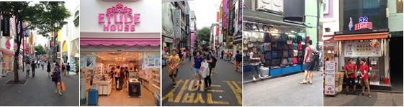

พักที่ HOTEL RIVER PARK / THE M หรือระดับเดียวกัน

วันที่ห้า สมุนไพรฮอตเกนามู - พลอยอะเมทิส – ONE MOUNT (SNOW PARK*) – PAJU OUTLET - สนามบินอินชอน - กรุงเทพฯ
เช้า บริการอาหารเช้า ณ โรงแรม (8)
จากนั้นพาท่านชม ศูนย์สมุนไพรบำรุงตับ ฮอตเกนามู ต้นไม้ชนิดนี้เจริญเติบโตในป่าลึกบนภูเขาที่ปราศจากมลภาวะและระดับสูงเหนือน้ำทะเล 50-800 เมตร ชาวเกาหลีรุ่นใหม่นิยมนำมารับประทานเพื่อช่วยดูแลตับให้สะอาดแข็งแรง ป้องกันโรคตับแข็ง ไม่ถูกทำลายจากการดื่มแอลกอฮอล์ กาแฟ บุหรี่ สารตกค้างจากอาหารและยา
จากนั้นนำท่านชม โรงงานเจียระไนพลอยอเมทิส แดนเกาหลีเป็นแดนของพลอยสีม่วง พลอยแห่งสุขภาพและนำโชค โดยมีตั้งแต่สีม่วงอ่อนเย็นตาจนถึงสีม่วงไวน์ มีเสน่ห์เย้ายวนใจ พลอยนี้จะงามจับตาเมื่อมาทำเป็นแหวน จี้ ต่างหู และสร้อยข้อมือ
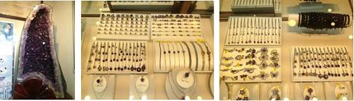

จากนั้นนำท่านเดินทางสู่ ONE MOUNT (SNOW PARK)** ตั้งอยู่ที่เมือง GOYANG แหล่งท่องเที่ยวใหม่ล่าสุดใกล้กรุงโซล ด้วยพื้นที่มากถึง 161,602 ตารางเมตร ภายในแบ่งพื้นที่เป็นหลายส่วนพร้อมด้วยสิ่งอำนวยความสะดวกมากมาย เช่น Fitness & Golf, Club, Water Park, Shopping Mall, Roof Garden, Snow Park เป็นต้น นอกจากนี้ ยังเคยเป็นสถานที่ถ่ายทำมิวสิควีดีโอเพลง "เจนเทิลแมน" (GENTLEMAN) ของ "ไซ" หรือ"ปาร์ค แจ-ซัง" นักร้องหนุ่มชาวเกาหลีใต้ เจ้าของเพลง"กังนัม สไตล์" ที่โด่งดังไปทั่วโลกเมื่อปีที่ผ่านมา หรือ แม้กระทั่ง รายการยอดฮิต RUNNING MAN ก็เคยมาถ่ายทำที่นี่ พาทุกท่านเดินทางเข้าในส่วนของ สกีโดม ซึ่งเป็นการจำลองลานสกีในร่มอันกว้างใหญ่ ไม่ต่างไปจากลานสกีที่นักท่องเที่ยวจะสัมผัสได้ในช่วงฤดูหนาว ***(ราคานี้ไม่รวมค่าเข้า SNOW PARK ท่านละประมาณ 20,000 วอน** หากท่านใดที่ไม่สนใจเข้าเล่น SNOW PARK สามารถเดินช้อปปิ้งตามอธัยาศัย มีทั้ง H&M, ADIDAS และมีอีกหลากหลายแบรนด์ชั้นนำ)
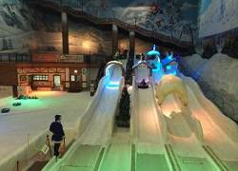
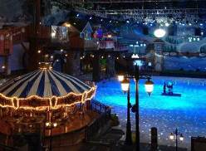

กลางวัน บริการอาหาร (9) เมนู ไก่ตุ๋นโสม เป็นอาหารบำรุงสุขภาพ ไก่ขนาดกำลังเหมาะ ยัดไส้ด้วยโสม แปะก๊วย และสมุนไพรบำรุงร่างกาย เสิร์ฟในหม้อดินร้อนๆ
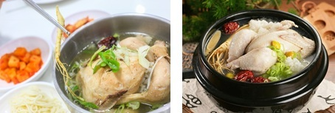

จากนั้นนำท่านเข้าสู่ PAJU OUTLET คือแหล่งช้อปปิ้งราคาถูกที่ตั้งอยู่ภายในเมืองปาจู บนเนื้อที่กว่า 40,000 ตารางเมตร พร้อมที่จอดรถกว้างขวาง นอกจากนี้มียังมีสินค้าหลากหลายยี่ห้อชื่อดังกว่า 160-190 แบรนด์ รวมทั้งสินค้าแบรนด์เนม ในราคาประหยัดกว่าร้านค้าทั่วไป ให้ผู้มาเยือนได้เลือกสรรกันอย่างละลานตา
จากนั้นนำท่านเพลิดเพลินกับการแวะซื้อของฝากที่ ซุปเปอร์มาร์เก็ต (ละลายเงินวอน ซื้อ 5 แถม 1) สาหร่าย ขนมต่าง ๆ ช็อกโกแล็ตหิน ซีเรียลช็อกโก ผลิตภัณฑ์ของใบและรากฝอยของโสม ในรูป ขนมโสม ชาโสม โคลนพอกหน้าโสม ครีมล้างหน้าโสม เครื่องสำอางโสม เป็นต้น และยังมีหมอนสุขภาพ กิมจิ เปเปโร (ป๊อกกี้เกาหลี) ชินราเมง (มาม่าเกาหลี) นมกล้วย
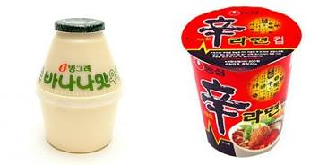

19.55 น. เดินทางกลับกรุงเทพฯโดย เที่ยวบินที่ LJ001
23.35 น. ถึงประเทศไทย สนามบินนานาชาติสุวรรณภูมิ พร้อมด้วยความประทับใจ



***หมายเหตุ***
ขอสงวนสิทธิ์ในการเปลี่ยนแปลงโปรแกรมหรือรายการอาหาร โดยมิต้องแจ้งให้ทราบล่วงหน้า ทั้งนี้ขึ้นอยู่ตามความเหมาะสม
**กรณีที่กองตรวจคนเข้าเมือง ทั้งที่กรุงเทพฯ และในต่างประเทศ ปฏิเสธมิให้เดินทางออก หรือเข้าประเทศที่ระบุในรายการเดินทาง ทางบริษัทฯ จะไม่รับผิดชอบใดๆทั้งสิ้น และขอสงวนสิทธิ์ที่จะไม่คืนค่าบริการ ไม่ว่ากรณีใดๆ ซึ่งอยู่นอกเหนือความรับผิดชอบของบริษัท**
**พาสสปอร์ตจะต้องมีอายุมากกว่า 6 เดือน นับจากวันไปถึง**

ในกรณียกเลิกการเดินทาง ต้องยกเลิก 45 วันก่อนการเดินทางเท่านั้น ไม่เช่นนั้นทางบริษัทจะไม่คืนมัดจำไม่ว่าด้วยกรณีใดๆทั้งสิ้น เพราะว่าทางบริษัทได้ทำการจ่ายค่าตั๋วไปให้กับการสายการบินเรียบร้อยแล้ว โปรดอ่านข้อความให้ถี่ถ้วนก่อนการจองทัวร์ทุกครั้ง เพื่อประโยชน์แก่ตัวท่านเอง

อัตราค่าบริการ เกาหลี 5 วัน 3 คืน (JIN AIR)
ซูวอน - โซล – โซล (LJ)

กำหนดการเดินทาง  เม.ย. – พ.ค. 2560 | ผู้ใหญ่  ห้องละ  2-3 ท่าน | 1 เด็ก  2 ผู้ใหญ่  เด็กมีเตียง | 1 เด็ก  2 ผู้ใหญ่  เด็กไม่มีเตียง | พัก  เดี่ยว  เพิ่ม
15 – 19 เม.ย. 2560 | 19,799 | 19,799 | 19,799 | 5,000
16 – 20 เม.ย. 2560 | 19,799 | 19,799 | 19,799 | 5,000
17 – 21 เม.ย. 2560 | 18,899 | 18,899 | 18,899 | 5,000
18 – 22 เม.ย. 2560 | 17,799 | 17,799 | 17,799 | 5,000
19 – 23 เม.ย. 2560 | 18,899 | 18,899 | 18,899 | 5,000
20 – 24 เม.ย. 2560 | 18,899 | 18,899 | 18,899 | 5,000
24 – 28 เม.ย. 2560 | 17,799 | 17,799 | 17,799 | 5,000
25 – 29 เม.ย. 2560 | 17,799 | 17,799 | 17,799 | 5,000
26 – 30 เม.ย. 2560 | 18,899 | 18,899 | 18,899 | 5,000
27 เม.ย. – 01 พ.ค. 2560 | 18,899 | 18,899 | 18,899 | 5,000
28 เม.ย. – 02 พ.ค. 2560 | 19,799 | 19,799 | 19,799 | 5,000
29 เม.ย. – 03 พ.ค. 2560 | 19,799 | 19,799 | 19,799 | 5,000
30 เม.ย. – 04 พ.ค. 2560 | 17,799 | 17,799 | 17,799 | 5,000
02 – 06 พ.ค. 2560 | 17,799 | 17,799 | 17,799 | 5,000
03 – 07 พ.ค. 2560 | 19,799 | 19,799 | 19,799 | 5,000
04 – 08 พ.ค. 2560 | 19,799 | 19,799 | 19,799 | 5,000
05 – 09 พ.ค. 2560 | 19,799 | 19,799 | 19,799 | 5,000
06 – 10 พ.ค. 2560 | 19,799 | 19,799 | 19,799 | 5,000
07 – 11 พ.ค. 2560 | 17,799 | 17,799 | 17,799 | 5,000
08 – 12 พ.ค. 2560 | 17,799 | 17,799 | 17,799 | 5,000

**เด็กทารก อายุไม่เกิน 2 ปี ราคา 5,900 บาท**
*** ราคาจอยแลนด์ (ไม่รวมตั๋ว) 7,900 บาท ***
***ค่าบริการข้างต้น ยังไม่รวมค่าธรรมเนียม ค่าทิป คนขับรถ หัวหน้าทัวร์ และมัคคุเทศก์ท้องถิ่น***
** ทางบริษัทขออนุญาตเก็บค่าธรรมเนียม ค่าทิป ท่านละ 30,000 วอน /ทริป/ท่าน
หรือท่านละ 1,050 บาท/ทริป/ท่าน**
**หมายเหตุ**
- รับเฉพาะผู้มีวัตถุประสงค์เพื่อการท่องเที่ยว ค่าทัวร์ที่จ่ายให้กับผู้จัด เป็นการชำระแบบจ่ายชำระขาด และผู้จัดได้ชำระให้กับสายการบินและสถานที่ต่างๆ แบบชำระขาดเช่นกันก่อนออกเดินทาง ฉะนั้นหากท่านไม่ได้ร่วมเดินทางหรือใช้บริการตามรายการไม่ด้วยสาเหตุใดหรือได้รับการปฏิเสธการเข้าหรือออกนอกเมืองจากประเทศในรายการ (ประเทศไทยและประเทศเกาหลีใต้) ทางผู้จัดขอสงวนสิทธิ์การคืนเงินสดส่วนใดๆ รวมทั้งค่าตั๋วเครื่องบินให้แก่ท่าน ***และทางบริษัทขอสงวนสิทธิ์ ราคานี้เฉพาะนักท่องเที่ยวชาวไทยเท่านั้น ถ้าหากเป็นชาวต่างชาติ จะต้องเพิ่มจากราคาค่าทัวร์ปกติอีก 100 USD** **กรณีตัดกรุ๊ปเหมาที่เป็น เด็กนักเรียน นักศึกษา ครู ธุรกิจขายตรงเครื่องสำอางค์ หมอ พยาบาล ชาวต่างชาติ หรือกรุ๊ปที่มีการขอดูงาน จะต้องสอบถามราคาใหม่ทุกครั้ง**
- หากมีเพื่อนหรือญาติของท่านต้องการร่วมเดินทางท่องเที่ยวระหว่างท่องเที่ยวในประเทศเกาหลี หรือปัญหาต่างๆ ตลอดจนข้อแนะนำกรุณาติดต่อเจ้าหน้าที่ที่รับผิดชอบ หากท่านมีความจำเป็นต้องรับฝากของจากผู้อื่นเพื่อที่จะนำไปยังประเทศนั้นๆ หรือนำกลับประเทศไทย ควรตรวจสิ่งของนั้นว่าต้องไม่เป็นสิ่งของผิดกฎหมาย ซึ่งของผิดกฎหมายบางประเภท อาจมีโทษถึงขั้นประหารชีวิต เจ้าหน้าที่จะไม่รับฝากกระเป๋าหรือสิ่งของใดใด
- โรงแรมที่พักที่ประเทศเกาหลีใต้อาจะมีการสลับปรับเปลี่ยนขึ้นอยู่กับความเหมาะสมเป็นหลักโดยคำนึงถึงผลประโยชน์ลูกค้าเป็นหลัก
- ประเทศเกาหลีใต้จะมีช่างภาพมาถ่ายรูป และช่วยดูแลอำนวยความสะดวกตลอดการเดินทาง และวันสุดท้ายช่างภาพจะนำภาพถ่ายมาจำหน่ายกับลูกทัวร์ หากว่าท่านใดสนใจสามารถซื้อได้ แต่ถ้าท่านใดไม่สนใจก็ไม่ต้องซื้อ เพราะทางบริษัททัวร์ไม่มีการบังคับลูกทัวร์ซื้อแต่อย่างใด แต่เป็นการบอกกล่าวล่วงหน้า
- ทัวร์ครั้งนี้มีวัตถุประสงค์เพื่อการท่องเที่ยวเป็นหมู่คณะเท่านั้น ถ้าลุกค้าต้องการแยกตัวออกจากกรุ๊ปทัวร์ โดยไม่ลงร้านช้อปปิ้ง เช่น น้ำมันสน / ร้านโสม / ฮ็อตเกนามู / คอสเมติค / อะเมทิส ทางบริษัทจะคิดค่าดำเนินการในการแยกท่องเที่ยวเอง 300 USD ต่อท่าน

จากมาตรการยกเว้นวีซ่าเข้าประเทศเกาหลีให้กับคนไทย ผู้ที่ประสงค์จะพำนักระยะสั้นในประเทศเกาหลีไม่เกิน 90 วัน ไม่ว่าจะด้วยวัตถุประสงค์เพื่อการท่องเที่ยว เยี่ยมญาติ หรือธุรกิจ จะต้องยื่นเอกสารในขั้นตอนการตรวจเข้าเมือง เพื่อยืนยันการมีคุณสมบัติการเข้าประเทศเกาหลี* ดังต่อไปนี้
- พาสปอร์ตจะต้องมีอายุมากกว่า 6 เดือน นับจากวันไปถึง
- ตั๋วเครื่องบินขาออกจากประเทศเกาหลี ทางทัวร์จัดเตรียมให้
- สิ่งที่ยืนยันว่าท่านสามารถรับผิดชอบค่าใช้จ่ายที่อาจเกิดขึ้นในระหว่างที่พำนักในประเทศเกาหลีได้ (เช่น เงินสด บัตรเครดิต เป็นต้น)
- ชื่อ ที่อยู่ และหมายเลขติดต่อในระหว่างที่พำนักในประเทศเกาหลี (เช่น คนรู้จัก โรงแรม และอื่นๆ) ทางทัวร์จัดเตรียมให้
- กำหนดการเดินทางระหว่างที่พำนักในประเทศเกาหลี ทางทัวร์จัดเตรียมให้

อัตราค่าบริการนี้รวม
 ค่าตั๋วเครื่องบินไป-กลับ พร้อมคณะ  ค่าภาษีสนามบินทุกแห่งที่มี
 ค่าน้ำหนักกระเป๋าสัมภาระท่านละไม่เกิน 20 กก.  ค่ารถรับ-ส่ง และนำเที่ยวตามรายการ
 ค่าที่พักตามที่ระบุในรายการ พักห้องละ 2 ท่าน  ค่าเข้าชมสถานที่ต่างๆ ตามรายการ
 ค่าอาหารตามมื้อที่ระบุในรายการ  ค่าจ้างมัคคุเทศก์คอยบริการตลอดการเดินทาง
 ค่าประกันอุบัติเหตุระหว่างเดินทาง วงเงินท่านละ 1,000,000 บาท (เงื่อนไขตามกรมธรรม์)

อัตราค่าบริการนี้ไม่รวม
 ค่าใช้จ่ายส่วนตัวนอกเหนือจากรายการที่ระบุ เช่น ค่าทำหนังสือเดินทาง , ค่าโทรศัพท์ , ค่าโทรศัพท์ทางไกล , ค่าอินเตอร์เน็ต , ค่าซักรีด , มินิบาร์ในห้อง รวมถึงค่าอาหารและเครื่องดื่มที่สั่งเพิ่มนอกเหนือรายการ (กรุณาสอบถามจากหัวหน้าทัวร์ก่อนการใช้บริการ)
 ค่าทิปคนขับรถ หัวหน้าทัวร์ และมัคคุเทศก์ท้องถิ่น ท่านละ 30,000 วอน/ทริป/ต่อท่าน
 ค่าภาษีมูลค่าเพิ่ม 7% และภาษีหัก ณ ที่จ่าย 3%
 ค่าวีซ่าสำหรับพาสปอร์ตต่างด้าว

เอกสารประกอบในการยื่นวีซ่า
1) พาสปอร์ต
2) ใบประจำตัวคนต่างด้าว
3) ใบสำคัญถิ่นที่อยู่
4) สำเนาทะเบียนบ้าน(ถ้ามี)
5) สมุดบัญชีเงินฝาก(ถ้ามี)
6) รูปถ่ายสีขนาด 2 นิ้ว 2 รูป
(สำหรับหนังสือเดินทางต่างด้าว เจ้าของหนังสือเดินทางต้องทำเรื่องแจ้งเข้า-ออกด้วยตนเองก่อนจะยื่นวีซ่า)

เงื่อนไขการชำระค่าบริการ
- นักท่องเที่ยวหรือเอเจนซี่ต้องชำระเงินมัดจำเป็นเงินจำนวน 10,000 บาทต่อท่าน เพื่อสำรองที่นั่ง ภายใน 3 วันหลังจากการจอง
- นักท่องเที่ยวหรือเอเจนซี่ต้องชำระเงินค่าบริการส่วนที่เหลือทั้งหมดก่อนวันเดินทางอย่างน้อย 30 วัน กรณีนักท่องเที่ยวหรือเอเจนซี่ไม่ชำระเงิน หรือชำระเงินไม่ครบภายในกำหนด รวมถึงกรณีเช็คของท่านถูกปฏิเสธการจ่ายเงินไม่ว่ากรณีใดๆ ให้ถือว่านักท่องเที่ยวสละสิทธิ์การเดินทางในทัวร์นั้นๆ
- กรณีที่นักท่องเที่ยวหรือเอเจนซี่ จองการเดินทางน้อยกว่า 30 วัน จะต้องชำระครบเต็มจำนวนเลย
- การติดต่อใดๆ กับทางบริษัท เช่น แฟกซ์ , อีเมล์ , หรือจดหมายฯ ต้องทำในวันเวลาทำการของทางบริษัท ดังนี้ วันจันทร์ ถึงศุกร์ เวลา 9.00 น. – 18.00 น. และวันเสาร์ เวลา 9.00 น. – 14.00 น. นอกจากวันเวลาดังกล่าวและวันหยุดนักขัตฤกษ์ที่รัฐบาลประกาศในปีนั้นๆถือว่าเป็นวันหยุดทำการของทางบริษัท

เงื่อนไขการยกเลิกการเดินทาง
  - กรณีที่นักท่องเที่ยวหรือเอเจนซี่ต้องการขอยกเลิกการเดินทาง หรือเลื่อนการเดินทาง นักท่องเที่ยวหรือเอเจนซี่(ผู้มีชื่อในเอกสารการจอง) จะต้องแฟกซ์ อีเมล์ หรือเดินทางมาเซ็นเอกสารการยกเลิกที่บริษัทอย่างใดอย่างหนึ่งเพื่อแจ้งยกเลิกการจองกับทางบริษัทเป็นลายลักษณ์อักษร ทางบริษัทไม่รับยกเลิกการจองผ่านทางโทรศัพท์ไม่ว่ากรณีใดๆ
  - กรณีนักท่องเที่ยวหรือเอเจนซี่ต้องการขอรับเงินค่าบริการคืน นักท่องเที่ยวหรือเอเจนซี่ (ผู้มีชื่อในเอกสารการจอง) จะต้องแฟกซ์ อีเมล์ หรือเดินทางมาเซ็นเอกสารการขอรับเงินคืนที่บริษัทอย่างใดอย่างหนึ่งเพื่อทำเรื่องขอรับเงินค่าบริการคืน โดยแนบหนังสือมอบอำนาจพร้อมหลักฐานประกอบการมอบอำนาจ หลักฐานการชำระเงินค่าบริการต่างๆ และหน้าสมุดบัญชีธนาคารที่ต้องการให้นำเงินเข้าให้ครบถ้วน
โดยมีเงื่อนไขการคืนเงินค่าบริการดังนี้
  - ต้องยกเลิกก่อนวันเดินทางไม่น้อยกว่า 45 วันเท่านั้น คืนเงินค่าบริการร้อยละ 100 ของค่าบริการที่ชำระแล้ว
  - หากยกเลิกการเดินทางน้อยกว่า 45 วัน ขอสงวนสิทธิ์ไม่คืนค่าทัวร์ทุกกรณี
- การเดินทางที่ต้องการันตีมัดจำหรือซื้อขาดแบบมีเงื่อนไข หรือเที่ยวบินเหมาลำ Charter Flight หรือ Extra Flight กับสายการบิน หรือผ่านตัวแทนในประเทศหรือต่างประเทศ จะไม่มีการคืนเงินมัดจำหรือค่าบริการทั้งหมด
- การติดต่อใดๆ กับทางบริษัท เช่น แฟกซ์ อีเมล์ หรือจดหมายฯ ต้องทำในวันเวลาทำการของทางบริษัท ดังนี้ วันจันทร์ ถึงศุกร์ เวลา 9.00 น. – 18.00 น. และวันเสาร์ เวลา 9.00 น. – 14.00 น. นอกจากวันเวลาดังกล่าวและวันหยุดนักขัตฤกษ์ที่รัฐบาลประกาศในปีนั้นๆถือว่าเป็นวันหยุดทำการของทางบริษัท
- ทางบริษัทขอสงวนสิทธิ์ในการยกเลิกการเดินทางกรณีมีนักท่องเที่ยวเดินทางไม่ถึง 15 คน

เงื่อนไขและข้อกำหนดอื่นๆ
  - ทัวร์นี้สำหรับผู้มีวัตถุประสงค์เพื่อการท่องเที่ยวเท่านั้น
  - ทัวร์นี้เป็นทัวร์แบบเหมา หากท่านไม่ได้ร่วมเดินทางหรือใช้บริการตามที่ระบุไว้ในรายการไม่ว่าบางส่วนหรือทั้งหมด หรือถูกปฏิเสธการเข้า-ออกเมืองด้วยเหตุผลใดๆ ทางบริษัทจะไม่คืนเงินค่าบริการไม่ว่าบางส่วนหรือทั้งหมดให้แก่ท่าน
  - ทางบริษัทขอสงวนสิทธิ์ในการยกเลิกการเดินทางในกรณีที่มีนักท่องเที่ยวร่วมเดินทางน้อยกว่า 15 ท่าน โดยจะแจ้งให้กับนักท่องเที่ยวหรือเอเจนซี่ทราบล่วงหน้าอย่างน้อย 7 วันก่อนการเดินทางสำหรับประเทศที่ไม่มีวีซ่า และอย่างน้อย 10 วันก่อนการเดินทางสำหรับประเทศที่มีวีซ่า แต่หากทางนักท่องเที่ยวทุกท่านยินดีที่จะชำระค่าบริการเพิ่มจากการที่มีนักท่องเที่ยวร่วมเดินทางน้อยกว่าที่ทางบริษัทกำหนดเพื่อให้คณะเดินทางได้ ทางเรายินดีที่จะให้บริการต่อไป
  - ทางบริษัทขอสงวนสิทธิ์ไม่รับผิดชอบค่าเสียหายจากความผิดพลาดในการสะกดชื่อ นามสกุล คำนำหน้าชื่อ เลขที่หนังสือเดินทาง และอื่นๆ เพื่อใช้ในการจองตั๋วเครื่องบิน ในกรณีที่นักท่องเที่ยวหรือเอเจนซี่มิได้ส่งหน้าหนังสือเดินทางให้กับทางบริษัทพร้อมการชำระเงินมัดจำ
  - ทางบริษัทขอสงวนสิทธิ์ในการเปลี่ยนแปลงรายการการเดินทางตามความเหมาะสม เพื่อให้สอดคล้องกับสถานการณ์ ภูมิอากาศ และเวลา ณ วันที่เดินทางจริงของประเทศที่เดินทาง ทั้งนี้ บริษัทจะคำนึงถึงความปลอดภัยของนักท่องเที่ยวส่วนใหญ่เป็นสำคัญ
  - ทางบริษัทขอสงวนสิทธิ์ไม่รับผิดชอบใดๆ ต่อความเสียหายหรือค่าใช้จ่ายใดๆ ที่เพิ่มขึ้นของนักท่องเที่ยวที่มิได้เกิดจากความผิดของทางบริษัท เช่น ภัยธรรมชาติ การจลาจล การนัดหยุดงาน การปฏิวัติ อุบัติเหตุ ความเจ็บป่วย ความสูญหายหรือเสียหายของสัมภาระ ความล่าช้า เปลี่ยนแปลง หรือการบริการของสายการบิน เหตุสุดวิสัยอื่น เป็นต้น
  - อัตราค่าบริการนี้คำนวณจากอัตราแลกเปลี่ยนเงินตราต่างประเทศ ณ วันที่ทางบริษัทเสนอราคา ดังนั้น ทางบริษัทขอสงวนสิทธิ์ในการปรับราคาค่าบริการเพิ่มขึ้น ในกรณีที่มีการเปลี่ยนแปลงอัตราแลกเปลี่ยนเงินตราต่างประเทศ ค่าตั๋วเครื่องบิน ค่าภาษีเชื้อเพลิง ค่าประกันภัยสายการบิน การเปลี่ยนแปลงเที่ยวบินฯลฯ
  - มัคคุเทศก์ พนักงาน หรือตัวแทนของทางบริษัท ไม่มีอำนาจในการให้คำสัญญาใดๆ แทนบริษัท เว้นแต่มีเอกสารลงนามโดยผู้มีอำนาจของบริษัทกำกับเท่านั้น

ข้อแนะนำก่อนการเดินทาง
  - กรุณาแยกของเหลว , เจล , สเปรย์ ที่จะนำติดตัวขึ้นเครื่องบิน ต้องมีขนาดบรรจุภัณฑ์ไม่เกิน 100 มิลลิลิตรต่อชิ้น และรวมกันทุกชิ้นไม่เกิน 1,000 มิลลิลิตร โดยแยกใส่ถุงพลาสติกใสซึ่งมีซิปล็อคปิดสนิท และสามารถนำออกมาให้เจ้าหน้าที่ตรวจได้อย่างสะดวก ณ จุดเอ็กซ์เรย์ อนุญาตให้ถือได้ท่านละ 1 ใบเท่านั้น ถ้าสิ่งของดังกล่าวมีขนาดบรรจุภัณฑ์มากกว่าที่กำหนดจะต้องใส่กระเป๋าใบใหญ่และฝากเจ้าหน้าที่โหลดใต้ท้องเครื่องบินเท่านั้น
  - สิ่งของที่มีลักษณะคล้ายกับอาวุธ เช่น กรรไกรตัดเล็บ , มีดพก , แหนบ , อุปกรณ์กีฬาฯ จะต้องใส่กระเป๋าใบใหญ่และฝากเจ้าหน้าที่โหลดใต้ท้องเครื่องบินเท่านั้น
  - ประเทศเกาหลี มีกฎหมายห้ามนำผลิตภัณฑ์ที่ทำมาจากพืช และเนื้อสัตว์ทุกชนิดเข้าประเทศ เช่น ผัก , ผลไม้สด , ไข่ , เนื้อสัตว์ , ไส้กรอกฯ เพื่อเป็นการป้องกันโรคติดต่อที่จะมาจากสิ่งเหล่านี้ หากเจ้าหน้าที่ตรวจพบ จะต้องเสียค่าปรับในอัตราที่สูงมาก

